Сахаутдинова Д. И.
МОУ СОШ № 55 г. Саратов
Учитель английского языка

Использование лэпбука в исследовательско-проектной деятельности в школе
В статье рассматривается использование лэпбука, как одного из самых популярных видов деятельности на уроках иностранного языка в школе. Лэпбук является отличной возможностью развить все навыки школьной деятельности. Применение лэпбуков в исследовательско-проектной деятельности способствует прогрессу в освоении иностранного языка и дает хороший результат.
Ключевые слова: лэпбук, исследовательская деятельность, проектная деятельность, проект, исследование
The article focuses on the usage of a lapbook, as one of the most popular activities in the lessons of a foreign language. Lapbook gives a great opportunity to develop speaking and writing skills. The using of lapbooks in research and project activities has good progress and gives high result.
Key words: lapbook, research activity, project activity, project, research.
В связи с постоянными изменениями в требованиях ФГОС, педагог должен постоянно меняться и усовершенствовать свои уроки. Новые методы в обучении помогают учителю развиваться и правильно строить свой урок. Это важно, поскольку нужно соответствовать всем возрастным, психологическим и индивидуальным особенностям обучающихся [Панкова 2008: 208].
Перед рассмотрением понятие «лэпбук», стоит дать описание проектной и исследовательской деятельности.
Проектная деятельность это творческая деятельность, направленная на поиск и использование информации с помощью поисковых и проблемных методов. Она помогает обучающимся конструировать знания и ставить цель.
Исследование можно понимать, как метод производства новых знаний или продукта. Оно помогает человеку с помощью других научных методов проникнуть в суть теории и рассмотреть детально каждый момент. Если обратиться к сравнению понятий «исследование» и «проектирование», то следует отметить, что они имеют общее отношение к мыслительной деятельности. Стоит подчеркнуть, что проектирование очень хорошо связано с началом реализации идеи, оно является хорошим стартом для закладывания новых ступеней для раскрытия замысла, в то время как исследование хорошо используется для исполнения задач, продиктованные проектированием.
Как отмечает А. И. Савенков, при построении прогнозов в процессе проектирования, будущее обычно распределяется на три компонента: детерминированную (полностью предвиденный, его можно доказать с помощью очевидных фактов), вероятностную (предвиденную с большой долей вероятности) и случайную (не поддающуюся прогнозированию). Принято считать, что если проектирование разворачивается и развивается только в таких рамках, в которых есть детерминирующая составляющая, то исследование, в которой есть случайный признак, абсолютно не поддаётся никакому прогнозированию. По мнению ученых, вероятностная составляющая может присутствовать в двух пунктах: в проектировании и в исследованиях. С позиции А. И. Савенкова, существует принципиальное различие понятия исследования от проектирования. Оно состоит в том, что исследование не планирует создать исходную модель объекта, отсюда и значение понятия: исследовать объект. В данном случае неизвестна даже модель исследования. Если опираться на более точное определение, то исследование — это процесс поиска неизвестного [Савенков 2013: 22–32].
При работе с детьми можно заметить некоторые трудности. Во-первых, многие обучающиеся не всегда идут на контакт с другими участниками. Именно в такие моменты, часто возникают конфликты и недопонимая. Во-вторых, молодые специалисты, которые зачастую не имеют достаточно опыта, чтобы разрешить в полной мере конфликт. Данные проблемы подталкивают педагогов на методические поиски. Один из этих методов является творческим и носит название «лэпбук» [Кнутарева 2016: 23].
«Лэпбук» (lapbook) – это новое метод обучения, корни которого, идут из американского образования. В дословном переводе с английского «лэпбук» значит «наколенная книга» (lap – колени, book – книга). Эта книга представляет собой тематическую папку, в которую помещены материалы на изучаемую тему. Вместо страниц в папке оформлены различные мини-книжки-раскладушки с кармашками, дверками, окошками, вкладками и подвижными деталями. Лэпбук – это отличный способ обобщения информации по определенной теме со школьниками, повторение пройденного материала. При создании такой книги, обучающийся учится кооперировать информацию и использовать её так, чтобы использование было полезно и понятно.
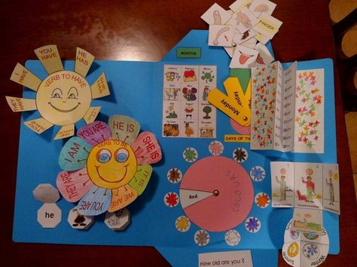
Лэпбук используется в средней и старшей школе на уроках иностранного языка довольно редко. Часто это практикуется в детских садах или в начальной школе, где идет изучение таких простых тем на иностранном языке как «My Family», «Animals», «Numbers». К примеру, можно зафиксировать в лэпбуке тему про цвета, а в каком виде это сделать, решат сами обучающиеся. Это могут быть разноцветные кружки и подписи на английском [Блохина 2015: 29–30].
Лэпбук отвечает всем требованиям ФГОС:
- обладает методическими свойствами;
- имеет разные формы;
- обеспечивает исследовательскую и проектную деятельность;
- развивает память;
- развивает коммуникативные навыки [Gigabaza.ru 2018].
Также стоит разделить лэпбуки на учебные, игровые, поздравительные и автобиографические. Лэпбуки имеют разные формы: папка с разворотами, книжка гармошка, книга с вкладышами или фигурная книга.
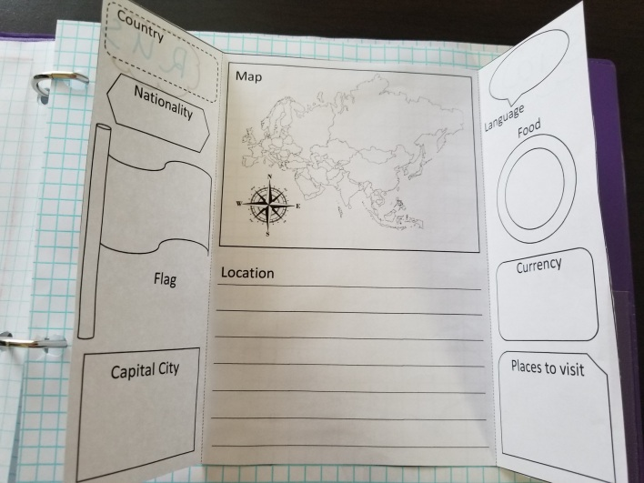
Лэпбук это не поделка, а настоящее методическое пособие для обучающегося, которое помогает ему вспомнить материал. Он может быть продуктом исследовательско-проектной деятельности, а может стать пособием для создания проекта. С помощью лэпбуков можно проводить тематические недели или занятия, главное, правильно научить обучающихся пользоваться данной книгой [http://www.minsoctrud.astrobl.ru/event/sotsialnoe 2018].
Многие педагоги уверены, что при воспитании и образовании обучающихся, использование лэпбука дает возможность построить занятие, исходя из индивидуальных особенностей ребенка. Эта книга позволяет грамотно выбрать направление образования обучающегося, он может поместить материал, который ему нужен для повторения на иностранном языке. Если педагог помогает обучающимся в создании лэпбука, то в будущем, обучающимся будет легко использовать в исследовательско-проектной деятельности [Рыжова 2005:192].
При создании книги, обучающихся можно разделить на группы, которые будут создавать определенную часть лэпбука. При окончании, они могут показывать друг другу те элементы, которые у них получились, и объяснять их на иностранном языке. В итоге, обучающиеся останутся в восторге от своих книг. Во время изготовления лэпбуков, были задействованы все виды деятельности: коммуникативная, игровая, исследовательская, воспитательная и познавательная.
В конце, у обучающихся развиваются следующие умения:
- работать в команде;
- ставить цель;
- кооперировать совместную деятельность;
- самостоятельно объяснять материал;
- принимать точное решение;
- использовать иностранный язык, для объяснения [Габидуллина 2016: 17].
Как следует работать с лэпбуком? Для начала, учителю стоит определиться с темой. Объем материала будет зависеть от темы, которую хотят охватить обучающиеся. Далее создатели думают, где разместить материал, будет ли это в кармашках, мини-книгах, рисунках или же в микро-схемах. Обязательно стоит задуматься о макете лэпбука. Он должен быть здоровьесберегающего содержания, т.е. изготавливается из таких материалов как бумага или картон. Все детали соединяются воедино с помощью клея.
После окончания создания основы лэпбука, обучающиеся переходят к наполнению лексическим и грамматическим материалами; думают, куда разместить песни и стихотворения на английском языке. Этот процесс происходит постепенно, по мере изучения материала в рамках данной тематики. Обучающийся также может самостоятельно добавлять дополнительную информацию. Применение здоровьесберегающих технологий на уроке английского языка [Gigabaza.ru 2018].
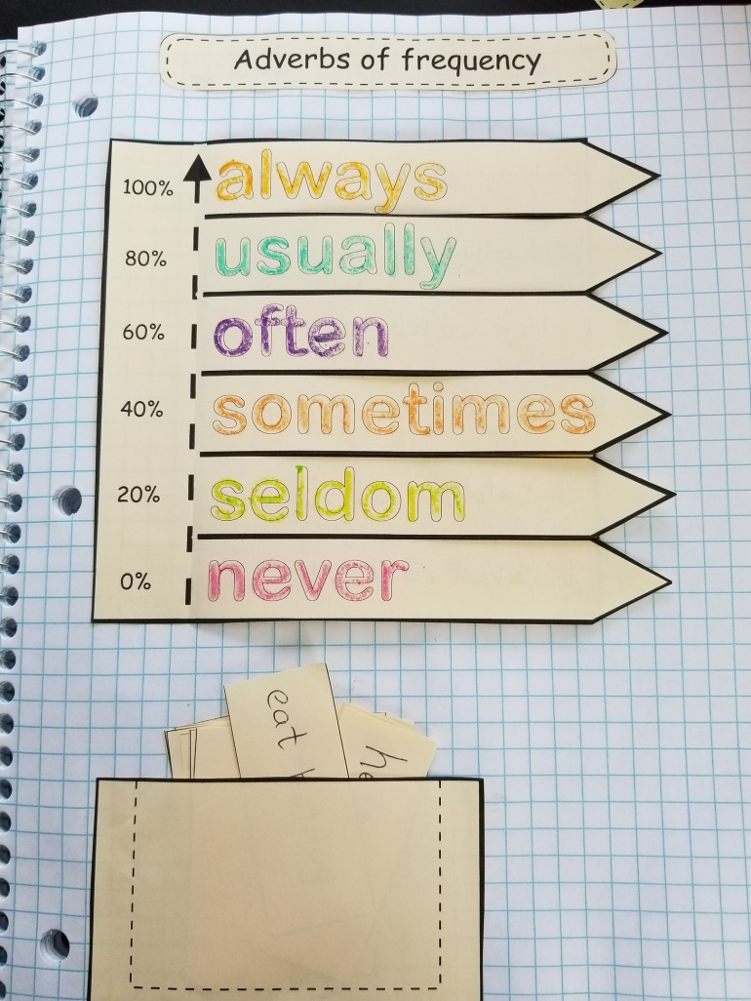
В ходе работы над проектами, обучающиеся учатся развиваться в обществе, развивать память, коммуникативные навыки и внимание. Через преодоление поставленных целей и задач, у обучающихся формируется целостное представление об изучаемом языке. Для этого и используются новые формы работы на уроках, такие как лэпбук [Кнутарева 2016: 132].

Список использованной литературы
1. Панкова, Е.В. Образовательные проекты в детском саду. Пособие для воспитателей М.: Айрис-пресс, 2008. 208 с.
2. Савенков, А. И. Указ. соч. М., 2013. 22–32
3. Кнутарева, Н. П.. Место регионального компонента в формировании экологической культуры у детей дошкольного возраста М.: Буки-Веди, 2016.
4. Блохина, Е.Т. Лэпбук – «наколенная книга» М.: Обруч. 2015. С. 29–30.
5. Применение здоровьесберегающих технологий на уроке английского языка. Gigabaza.ru[Дата обращения 21/04/2018]
6. Педагоги астраханских соцучреждений осваивают инновационные технологии http://www.minsoctrud.astrobl.ru/event/sotsialnoe razvitie/pedagogiastrakhanskikh- sotsuchrezhdenii-osvaivayut-innovatsionnye-metody [Дата обращения 17/04/2018].
7. Рыжова, Н.А. Программа «Наш дом- природа». М.: «Карапуз-дидактика», 2005.192
8. Габидуллина, Е.В. Лэпбук и его возможности в развитии детей старшего дошкольного возраста. М.: 2015.
9. Применение здоровьесберегающих технологий на уроке английского языка. Gigabaza.ru [Дата обращения 21/04/2018].
10. Кнутарева, Н. П. Место регионального компонента в формировании экологической культуры у детей дошкольного возраста М.: Буки-Веди, 2016.

